III Международная викторина
«О спорт – ты мир!»

ВЫДЕРЖКИ ИЗ РАБОТ УЧАЩИХСЯ 3 - 5 КЛАССОВ

2. Виды спорта
Ответ запиши словами или буквами (при выборе ответа).
Внимание: за каждый правильный ответ 4 балла + 1 балл дополнительно (№ 1) (всего 17 баллов)
Доможирова Ксения
№ | Вопрос | Ответ
1 | Разгадай ребус и узнай, какой вид спорта является самым опасным.  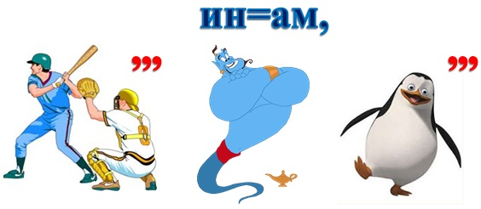  Оценивание: 4 балла – правильно указан вид спорта  + 1 балл за представленную дополнительную информацию | Бейсджампинг — экстремальный вид спорта, в котором используется специальный парашют для прыжков с фиксированных объектов. B.A.S.E. — акроним от английских слов: Building (здание). Antenna (антенна). Span (перекрытие, пролет моста).
2 | В декабре 1906 года в Петербурге состоялся первый в России матч по этому виду спорта. В зале офицерской фехтовальной школы турнир открыл поединок «Зеленых» против «Лиловых», после которых на площадку вышли «Белые» и «Красные», также называвшиеся по цвету маек. В первом матче победили «Лиловые» во главе со Степаном Васильевым. Этот 26-летний энтузиаст первым перевёл на русский язык правила и уговорил друзей сыграть в диковинную заморскую игру. О какой игре идёт речь?  А) Волейбол  Б) Футбол  В) Баскетбол | 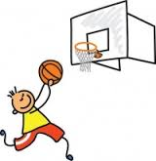  В)Баскетбол, изобретению предшественника современного баскетбола способствовала холодная зима 1891 года в американском штате Массачусетс. Студенты спрингфилдского колледжа Молодежной христианской ассоциации были вынуждены заниматься физкультурой в спортивном зале.
3 | В начале развития современного хоккея в течение четырёх лет с 1875 по 1879 играли именно такой шайбой. Какой? Выбери правильный вариант ответа.  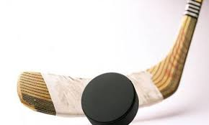  А) Сделанной из пластмассы  Б) Сделанной из дерева  В) Сделанной из картона | Б) Сделанной из дерева.
4 | 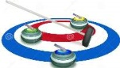  Кёрлинг – это олимпийский командный вид спорта, в котором команды должны поочередно запускать по льду специальные камни в сторону мишени, стараясь при этом вытолкнуть камни соперника. Как называется эта мишень?  А) Хатка Б) Дом В) Лунка | Б) Дом  Кёрлинг возник в Шотландии в начале XVI века

3. Великие спортсмены летних видов спорта
Ответ запиши словами или буквами (при выборе ответа).
Внимание: за каждый правильный ответ 4 балла (всего 16 баллов)!
Синтниковой Влады
№ | Вопрос | Ответ
1 | Двукратный олимпийский чемпион по одиночной гребле из Австралии свою первую золотую медаль выиграл в Амстердаме в 1928 году. В четвертьфинальном заезде он сильно опережал соперника, как вдруг заметил преграждающую ему путь утку с утятами. Он решил остановиться и пропустить их, а в это время противник обошёл его на пять корпусов. Однако спортсмен сумел выиграть как этот заезд, так и все последующие. О каком спортсмене идёт речь?  А) Бобби Пирс  Б) Алан Фергюсон  В) Кнут Хольман  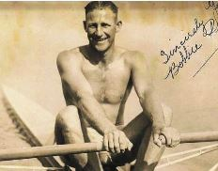 | А.Бобби Пирс.
2 | Это одна из самых знаменитых русских фигур в истории олимпийских игр. Она выиграла на трех Олимпиадах подряд: в Мельбурне (1956), в Риме (1960) и в Токио (1964). У этой уникальной спортсменки 18 олимпийских медалей, среди которых 9 золотых. О какой спортсменке идёт речь?  А) Елена Мухина  Б) Лариса Латынина  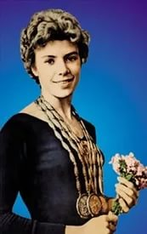  В) Светлана Хоркина | Латынина Лариса Семеновна — советская гимнастка, девятикратная олимпийская чемпионка, Заслуженный мастер.
3 | Этот спортсмен несколько раз признавался лучшим футболистом Англии и один раз – лучшим футболистом Европы. За всю свою спортивную карьеру, длившуюся до 50-летнего возраста, он ни разу не был удалён с поля и даже не получил ни одного предупреждения. На прощальном матче королева Елизавета II пожаловала ему рыцарский титул, что стало первым подобным случаем среди футболистов. О каком спортсмене идёт речь?  А) Криштиашу Роналду  Б) Стенли Мэтьюз  В) Зинедин Зидан  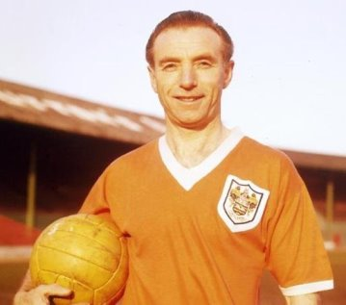 | Сэр Стэ́нли Мэ́тьюз — один из известнейших английских футболистов. Известен своим джентльменским поведением. Сыграл более 700 игр и не получил ни одного предупреждения.
4 | Реши ребус и узнай имя и фамилию единственной в истории спортсменки, выигравшей 5 золотых олимпийских медалей, выступая под флагом России, и единственной пятикратной олимпийской чемпионки в истории синхронного плавания.  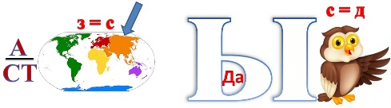 | Анастаси́я Семёновна Давы́дова — российская спортсменка, 5-кратная олимпийская чемпионка по синхронному плаванию. 13-кратная чемпионка мира и 7-кратная чемпионка Европы по синхронному плаванию. Кавалер 3 государственных орденов.

4. Великие спортсмены зимних видов спорта
Ответ запиши словами или буквами (при выборе ответа).
Внимание: за каждый правильный ответ 4 балла + 2 балла дополнительно (№ 1и № 4)
(всего 18 баллов)

Чирков Александр
№ | Вопрос | Ответ
1 | Угадай фамилию спортсмена, зашифрованную в ребусе?  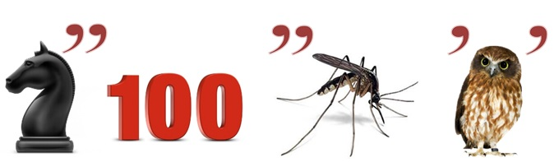  Оценивание:  4 балла – правильно указана фамилия спортсмена  + 1 балл за представленную дополнительную информацию | Костомаров  Роман Сергеевич Костомаров — российский фигурист, олимпийский чемпион 2006 года, двукратный чемпион мира, трёхкратный чемпион Европы, трёхкратный победитель финалов Гран-при, чемпион мира среди юниоров 1996 года, и трёхкратный чемпион России. Заслуженный мастер спорта России.  Родился Роман 8 февраля 1977 года в рядовой советской семье. Его мама работала поваром, отец - электриком. Костомаровы жили в Текстильщиках.  Первые шаги в фигурном катании мальчик сделал в 9 лет - помог случай. Знакомая их семьи работала в Ледовом дворце АЗЛК врачом, она и предложила Роме заняться фигурным катанием. Женщина знала, что мальчишка мечтал о спорте, но на гимнастику его не приняли из-за возраста, а на плаванье - вообще без объяснения причин.  Через пару лет занятий мальчика заметила Лидия Караваева - его первый тренер. Она предложила ему кататься в паре с ее дочерью Катей Давыдовой. В 1996 году пара выиграла чемпионат Мира среди юниоров.  В 1998 году перешёл в группу Натальи Линичук, которая предложила ему встать в пару с Татьяной Навкой. Жил и тренировался новый дуэт в Делавэре (США).  Через год Наталья Линичук посчитала дуэт бесперспективным и предложила Роману новую партнёршу — Анну Семенович. С ней они стали серебряными призёрами чемпионата России 2000 года, но на чемпионате Европы оказались только на 10-м месте, а на мировом первенстве на 13-м. После этого, Костомаров решил возобновить сотрудничество с Татьяной Навкой. Их тренером стал муж Татьяны Александр Жулин.  В 2002 году в Солт-Лейк-Сити их пара заняла 10 место, а через два года к фигуристам пришла долгожданная победа. На Чемпионате мира-2004, проходившем в немецком Дортмунде, они стали первыми.  Заветной целью Романа Костомарова и его партнерши была медаль на Олимпиаде. Они записывали в свой актив победу за победой - за три сезона у фигуристов было всего одно поражение. Их триумфом стали Олимпийские игры-2006 в Турине, когда пара Навка-Костомаров выиграла олимпийское "золото". После Олимпиады пара вернулась в Россию.  В активе Романа Костомарова - 13 золотых, 6 серебряных и 4 бронзовых медалей.
2 | 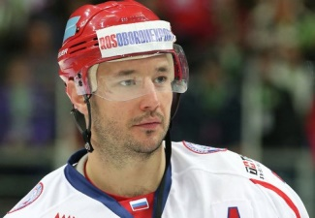  Этот российский хоккеист принял участие в 4-х олимпиадах подряд, и не с одной из них он не уехал без гола. По картинке определи, о каком спортсмене идёт речь?  А) Илья Ковальчук  Б) Вячеслав Фетисов  В) Павел Буре | А) Илья Ковальчук
3 | Найди соответствие между рядами (в первом – фамилия, имя спортсменки, во втором – краткая информация о ней). | 1) Светлана Журова – В (Конькобежка, заслуженный мастер спорта, политик)  2) Анна Погорилая – А (Фигуристка, бронзовый призёр чемпионата мира 2016 года. Мастер спорта международного класса)  3) Дарья Домрачева – Б (Биатлонистка, трёхкратная олимпийская чемпионка 2014 года)
  1)Светлана Журова | 2) Анна Погорилая | 3) Дарья Домрачева
  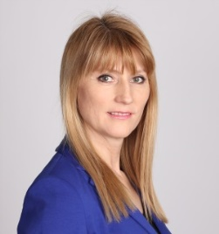 | 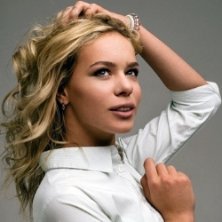 | 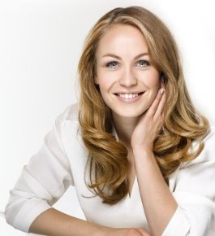
  А | Б | В
  Фигуристка, бронзовый призёр чемпионата мира 2016 года. Мастер спорта международного класса. | Биатлонистка, трёхкратная олимпийская чемпионка 2014 года. | Конькобежка, заслуженный мастер спорта, политик.
4 | Эта российская спортсменка заняла первое место на чемпионате Европы по фигурному катанию в 2017 году! Ей удалось набрать 229,71 балла, что является мировым рекордом. По картинке определи, о какой спортсменке идёт речь?  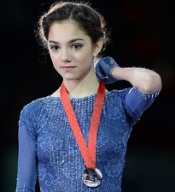  Оценивание:  4 балла – правильно указаны имя и фамилия  + 1 балл за представленную дополнительную информацию | Медведева Евгения Армановна – российская фигуристка, выступающая в женском одиночном катании. Чемпионка мира 2016 года, двукратная чемпионка Европы 2016 и 2017 годов, победительница финалов Гран-при 2015 и 2016 годов. Чемпионка России 2016 и 2017 годов. Заслуженный мастер спорта России, обладательница мировых рекордов в короткой и произвольной программах, а также по сумме баллов.  Евгения родилась в Москве 19 ноября 1999 года. Её мама - бывшая фигуристка. Она и определила будущее дочери, когда привела 3-летнюю девочку в секцию фигурного катания. С тех пор Евгения Медведева в спорте. Первым тренером Евгении Медведевой была Любовь Яковлева. Затем юная фигуристка попала в группу к Елене Селивановой. В 2007 году родители приняли решение о переводе дочери в группу другого тренера – Этери Тутберидзе. По словам Жени, в 8 лет она была ещё «сырой» фигуристкой, которой нужно было многому научиться. В 12 лет Евгения Медведева зачислена в сборную России. Уже через 2 года, в сезоне 2013-2014 годов, она получила право участвовать в международных юниорских соревнованиях.  Спортивный дебют Медведевой состоялся в Латвии, где спортсменка выступила на этапе Гран-при среди юниоров. Евгения завоевала 1-ое место. На следующем этапе соревнований, который состоялся в Польше, девушка снова победила. В Японии. фигуристка сумела вырвать победу, заняв третью ступень пьедестала. Новые победы талантливой фигуристки не заставили себя долго ждать. Евгения Медведева приняла участие в соревнованиях чемпионата Российской Федерации в 2014 году и сумела занять 7-ое место среди взрослых фигуристов и 4-ое в группе юниоров. Март этого же года оказался более успешным: он принёс Жене «серебро» на российском Кубке по фигурному катанию во взрослой категории. Медведева участвует в юниорском чемпионате и получает «бронзу».  В сезоне 2014-2015 на Евгению Медведеву опять ждёт успех. Она выиграла 2 этапа кубка Гран-при в Барселоне среди юниоров. Победа ждала спортсменку и на российском Чемпионате для взрослых в том же богатом на приятные события 2015 году: Женя завоевала 3-е место. А вот на юниорском первенстве она получила «золото». Медведеву отправили на 2-ой в её спортивной карьере Чемпионат мира для юниоров в Таллин. И снова «золото».  Осень 2015 года ознаменовалась для спортсменки переходом во взрослое фигурное катание. Отличный результат Женя одержала на открытом международном турнире в Словакии. А через несколько недель фигуристка блестяще выступает в американском Милуоки, достойно пройдя испытание на прочность в своём первом «взрослом» соревновании в серии Гран-при. Здесь Евгения вырывает 1-ое место.  Итоги выступлений на предыдущих этапах Гран-при позволяют Жене выйти в финал. В испанской Барселоне фигуристка победила, опередив двух сильных соперниц: японку Мао Асада и Елену Родионову. «Золотая медаль» – достойная награда за безупречный результат. Ещё одно «золото» ждало Евгению Медведеву на Чемпионате России.  2 февраля 2016 года российская фигуристка на Чемпионате Европы в Братиславе выиграла 1-ое место и взошла на пьедестал.  На чемпионате Европы 2017 Евгения вновь завоевала золотую медаль, став двукратной чемпионкой Европы. При этом она вновь побила мировой рекорд (ей же и установленный) в произвольной программе, а также установила новый мировой рекорд по сумме баллов в двух программах.

5. Спортивные медали, кубки, значки, эмблемы и талисманы
Ответ запиши словами или буквами (при выборе ответа).
Внимание: за каждый правильный ответ 4 балла + 1 балл дополнительно (№ 1) (всего 17 баллов)
Бакштай Милана

№ | Вопрос | Ответ
1 | Изначально эти спортивные символы были переходящим призом, который победители предыдущего сезона передавали новому чемпиону. По картинке определи, о каком спортивном символе идёт речь?  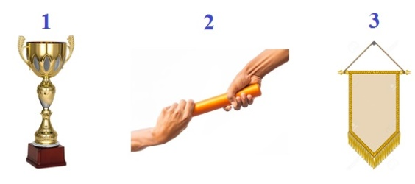  Оценивание:  4 балла – правильно указан № картинки и указано название символа  + 1 балл за представленную дополнительную информацию | - 1. Кубок. Изначально спортивные кубки были переходящими призом, который победители предыдущего сезона передавали новому чемпиону. Сейчас можно заказать спортивные кубки для любого спортивного мероприятия, и они будут считаться единоличной собственностью победителя, их не нужно отдавать и передавать.  Наградные спортивные кубки являются главным призом многочисленных соревнований с аналогичным названием. В частности, существуют международные (всемирные) спортивные Кубки, межконтинентальные, континентальные, кубки отдельных стран. Кроме того, в ряде случаев название Кубка получают состязания, проводимые не по олимпийской системе. Примером такого рода спортивных соревнований могут служить Кубок мира по волейболу (проводится с 1965 года), Кубок Европы по гимнастике (проводится с 1955 года), по легкой атлетике (проводится с 1965 года) и др.  Конструктив спортивных кубков традиционно состоит из чаши, которая занимает центральное место в награде, ножки (принято считать, что ее форма и размер свидетельствуют о ценности приза) и постамента.
2 | 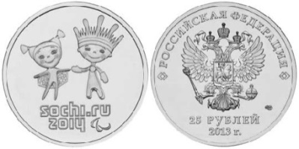  На этой монете, выпущенной в 2013 году, дизайнеры Центробанка поместили фигуры талисманов – мальчика и девочку, держащихся за руки. О какой Олимпиаде идёт речь? Укажите имена талисманов. | Сочинская Олимпиада 2014 стала одним из самых ярких и масштабных событий ушедшего года. К соревнованиям активно готовились не только спортсмены, но и производители сувенирной продукции, и даже Центральный банк Российской Федерации. За несколько лет до начала двадцать вторых зимних Игр была запланирована программа чеканки олимпийских монет. К уникальным экземплярам серии «Сочи 2014» относятся памятные монеты номиналом 25 рублей. На монете серии, выпущенной в 2013 году, дизайнеры Центробанка поместили фигуры талисманов Паралимпиады – мальчика Лучика и девочку Снежинку, держащихся за руки. В нижней части двадцатипятирублевого диска – надпись «SOCHI.RU 2014», рядом с которой выгравированы три полусферы.
3 | 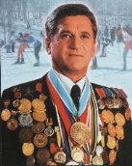  Наш самый титулованный биатлонист в мире – это прославленный советский спортсмен, долгое время он был лучшим в мире. Он одиннадцатикратный чемпион мира и четырехкратный олимпийский чемпион.  О каком спортсмене идёт речь?  А) Иван Черезов  Б) Павел Ростовцев  В) Александр Тихонов | В) Александр Тихонов
4 | По картинке определи, какой олимпийский талисман лишний?  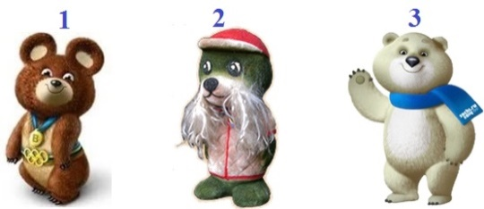 | 3 -Лишний Белый Мишка один из трех талисманов зи́мних Олимпи́йских игр 2014 го́да, выбранных согласно утверждённым итогам финального голосования 26 февраля 2011 года.  1, 2 - талисманы летней олимпиады, проходившей в рамках XXII Олимпийских игр, в Москве были два животных - знаменитый Олимпийский Миша и тюлень Вигри, который являлся отдельным талисманом соревнований по парусному спорту, регаты Таллин 1980 г.

6. Его величество Случай!
Ответ запиши словами или буквами (при выборе ответа).
Внимание: за каждый правильный ответ 4 балла (всего 16 баллов)!
Фёдоров Степан
№ | Вопрос | Ответ
1 | 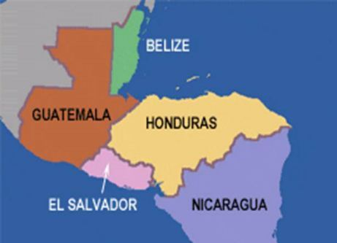  Поражение сборной Гондураса по футболу от сборной Сальвадора в матчах плей-офф отборочного этапа Чемпионата мира по футболу стало непосредственным поводом этого события. О каком событии идёт речь?  А) 6-ная война между этими странами в 1969 году.  Б) 6-ный карнавал в Сальвадоре в 1969 году.  В) 6-ный траур в Гондурасе в 1969 году. | Поражение сборной Гондураса по футболу от сборной Сальвадора, в матчах плей-офф, отборочного этапа Чемпионата мира по футболу 1969 года, стало непосредственной причиной шестидневной войны между этими странами
2 | Бельгийский футболист Стэн ван ден Байс в матче национального чемпионата сезона 1995-96, установил рекорд, благодаря которому победила команда соперников, не забив самостоятельно ни разу.  О каком рекорде идёт речь?  А) Получил 3 красных каточки, и игра была прекращена.  Б) Грубо нарушил правила, и команда была дисквалифицирована.  В) Забил сразу 3 автогола. | 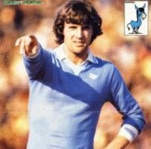  Этот футболист поставил "антирекорд", забив сразу 3 автогола в одной игре и соперник победил 3:2 не забив самостоятельно ни разу
3 | До 1887 года все бегуны стояли на старте в полный рост, ожидая команды начать бег. Низкий старт придумал американский спринтер Шерилл после наблюдений за этими животными, которые перед началом движения пригибаются к земле. Когда он, несмотря на протест судьи и насмешки зрителей применил новый способ, сразу же выиграл забег. За какими животными наблюдал спортсмен? | 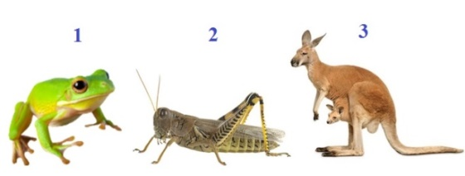  Низкий старт придумал американский спринтер Шерилл после наблюдений за кенгуру, которые перед началом движения пригибаются к земле.
4 | На этой Олимпиаде пловец из Гвинеи проплыл 100 м вольным стилем за рекордно медленное в истории Олимпиад время. Интересно, что он выиграл свой заплыв, так как два других участника были дисквалифицированы за фальстарт. Этот спортсмен никогда прежде не видел 50-метрового бассейна, а плавать научился за несколько месяцев до Игр. На олимпиаду он попал по квоте для развивающихся стран. На какой Олимпиаде это произошло?  А) Олимпиада 2000 года в Сиднее  Б) Олимпиада 1992 года в Барселоне  В) Олимпиада 2004 года в Афинах | 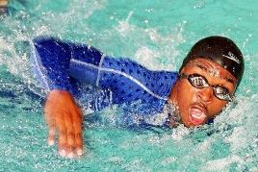  Это произошло на олимпиде 2000 года в Сиднее.

